Frage 15

Stabilität

Allgemeines

Stabilität ist in der Regelungstechnik ein selbstverständliches Kriterium.
Bei veränderlichen Streckenparametern ist die Stabilität oft schwer zu erreichen.
Im Falle einer stabilen Regelung müssen bei konstanten Eingangsgrößen alle Zeitfunktionen auf einen konstanten Wert abklingen.

Für lineare, zeitinvariante Systeme lässt sich das Stabilitätsverhalten einfach aus der Übertragungsfunktion beurteilen.

Im Laplace-Bereich gilt:

F_{w}(s) = (b_{n}*s^{n} + b_{n-1}*s^{n-1} + …) / (c_{m}*s^{m} + c_{m-1}*s^{m-1} + …) ... Laplace Führungsübertragungsfkt.

Sind alle Nullstellen des Nennerpolynoms verschieden, so erhält man eine Partialbruchzerlegung mit konstanten Zahlenwerten C_{i} und a_{i}:

F_{w}(s) * 1/s

Xa(s) = C₁/(s-a₁) + C₂/(s-a₂) + C₃/(s-a₃) + … + C_{n}/(s-a_{n})

→ Die Nullstellen a_{i} des Nennerpolynoms können rein reell oder komplex sein!

Betrachtet man nur den Nenner der Funktion:

1/(s-a) --> Rücktransformation --> Zeitfunktion: = exp(at) = exp(xt)*exp(jyt)
= exp(xt)*(cos(yt) + j sin(yt))

Der cos-sin-Term bedeutet, dass das System schwingt.

--> Dieser Term bewirkt das Abklingen;
d.h. es muss als Bedingung für die Stabilität gelten:

x < 0

Die Realteile der Nullstellen (auch: Polstellen) des Nennerpolynoms müssen also einen negativen Wert haben, damit die Regelgröße einem stabilen Endwert zustrebt.
Dies lässt sich auch in der Zeitfunktion erkennen.
Das Zählerpolynom der Übertragungsfunktion hat überhaupt keinen Einfluss auf die Stabilität; es bestimmt jedoch, wie stark sich die einzelnen Polstellen an dynamischen Ausgleichsvorgängen beteiligen.

Die zugehörige Zeitfunktion berechnet sich zu:

X_{a}(t) = f₁(t)*exp(a₁t) + f₂(t)*exp(a₂t) + … + f_{n}(t)*exp(a_{n}t) ... Zeitfunktion

→ Die obige Zeitfunktion wird stabil, da ein Abklingen auftritt.
Dieses Abklingen stellt sich aufgrund der Exponentialterme ein.

Wie sich die Lage der der Polstellen auf das dynamische Verhalten eines Systems auswirkt, veranschaulicht die folgende Abbildung, die Stoßantworten (Eingangsgröße ist Dirac-Impuls) von Systemen mit verschiedenen reellen oder konjugiert komplexen Polstellen zeigt:

s_{k} = s_{k} + jw_{k} = Re + Im

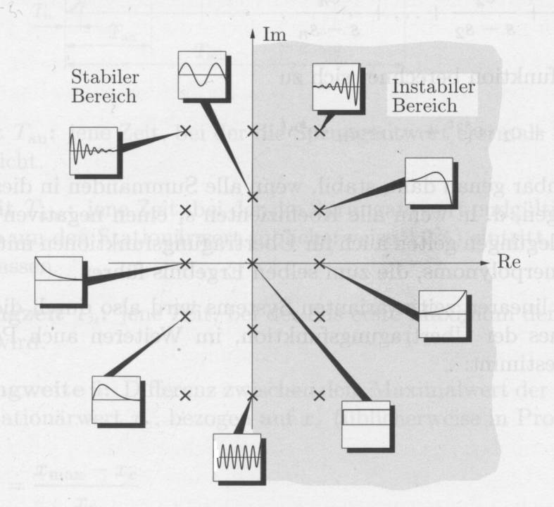

Nyquist-Kriterium

Das Nyquist-Kriterium liefert eine Aussage über die Stabilität eines geschlossenen Regelkreises F_{W}(s) aus dem Frequenzgang der offenen Regelschleife F_{O}(s) = F_{R}(s)*F_{S}(s).

Annahme: geschlossener Regelkreis F_{W} = F_{O}/(1 + F_{O}) befindet sich an der Stabilitätsgrenze:

Das heißt, es gibt rein imaginäre Polstellen der Übertragungsfunktion.

An der Stabilitätsgrenze s = +/- jw (s = 0 !) gilt also:

1 + F_{O}(jw) = 0 … Pole (Nullstellen des Nenners)

F_{O}(jw) = -1 … Nyquist-Punkt; Bedingung für Stabilitätsgrenze

Anschauliche Deutung:

Annahme: Ein lineares System F_{O} wird mit einer sinusförmigen Eingangsgröße x_{e}(t) mit veränderbarer Kreisfrequenz w angeregt.
Die Ausgangsgröße x_{a}(t) ist dann ebenfalls sinusförmig mit der gleichen Kreisfrequenz, hat aber im Allgemeinen eine andere Amplitude und gegenüber der Eingangsgröße eine Phasenverschiebung f, die bei den üblichen Systemen mit Tiefpasscharakter negativ ist (f < 0).

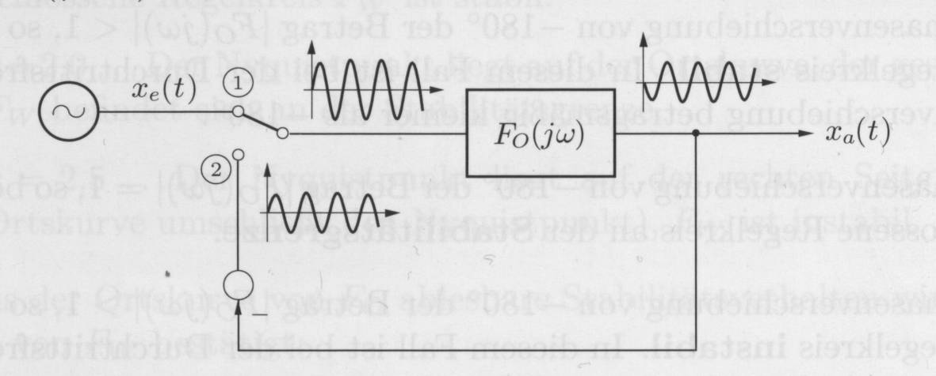

Gibt es nun eine Kreisfrequenz w, für die die Phasenverschiebung genau -180° ist, so hat das zurückgeführte Signal im Punkt 2 infolge der Inversion an der Summierstelle dieselbe Phasenlage wie das Eingangssignal x_{e}(t) im Punkt 1.

Überlegung 1: Hat das rückgeführte Signal in 2 auch dieselbe Amplitude wie das Eingangssignal in 1, so bemerkt das System bei Umlegen des Schalters keine Veränderung der Eingangsgröße, die bestehende Dauerschwingung bleibt erhalten. Das rückgekoppelte System (der geschlossene Regelkreis) befindet sich in diesem Fall an der Stabilitätsgrenze.

Überlegung 2: Ist bei einer Phasenverschiebung von -180° die Verstärkung von F_{O} kleiner als 1, also der Betrag der Übertragungsfunktion abs(F_{O}(jw)) < 1, dann ist das Signal in 2 zwar gleichphasig mit dem Eingangssignal, seine Amplitude ist aber kleiner. Bei Umlegen des Schalters (Schließen des Regelkreises) klingt die Amplitude also ab. Der Regelkreis ist stabil.

Überlegung 3: Ist bei einer Phasenverschiebung von -180° die Verstärkung von F_{O} größer als 1, so wird analog zu Überlegung 2 die Amplitude zufolge der Rückkopplung immer größer. Der Regelkreis ist instabil.

Stabilitätsgüte

Das Nyquist-Kriterium in Ortskurven- oder Bodediagrammdarstellung erlaubt die praktische Abschätzung der Stabilitätsgüte eines Regelkreises.
Je größer der Abstand der Ortskurve vom Nyquist-Punkt ist, desto weiter ist der geschlossene Regelkreis von der Stabilitätsgrenze entfernt.

Amplitudenrand:

Der Amplitudenrand A_{R} ist jener Faktor, um den die Verstärkung der Regelschleife vergrößert werden kann, bis der geschlossene Regelkreis an die Stabilitätsgrenze gelangt:

A_{R} = 1/(abs(F_{O}(jw_{r})) mit w_{r} aus arg(F_{O}(jw_{r})) = -p

AR ist im Bodediagramm also der Abstand der Betragskennlinie von der 0dB-Geraden bei der Kreisfrequenz w_{r}, der sog. Phasenschnittfrequenz.

Für gut gedämpftes Reglerverhalten: A_{R} ~ 4 … 10 bei Entwurf auf gutes Führungsverhalten
A_{R} ~ 2 … 3 bei Entwurf auf gutes Störungsverhalten

Phasenrand:

Der Phasenrand a_{r} ist jener Wert, um den das Argument von F_{O} an der Durchtrittsfrequenz w_{D} vergrößert werden kann, bis der geschlossene Regelkreis an die Stabilitätsgrenze gelangt.

a_{r} = 180° + arg(F_{O}(jw_{D}))

a_{r} ist im Bodediagramm also der Abstand der Phasenkennlinie von der -180°-Geraden bei der Durchtrittsfrequenz w_{D}.

Für gut gedämpftes Reglerverhalten: a_{R} ~ 40° … 60° bei Entwurf auf gutes Führungsverhalten
a_{R} ~ 20° … 50° bei Entwurf auf gutes Störungsverhalten
